使用Github目的

### 仓库

### 用来存放代码（repository）

### 收藏：（star）

### 收藏项目来方便使用

### 复制克隆项目

### forked from ...仓库（点击fork的按钮）

### Fork的项目是独立存在的

### 发起请求

### Pull request(跟新的请求)

### 合并到原仓库

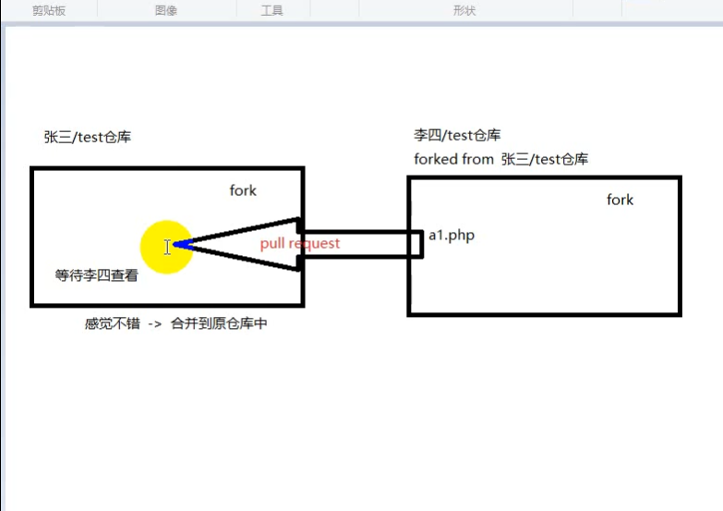

### 关注：（watch）

关注的项目如果有更新就会提示

事务卡片（issue）

用来讨论问题、

基本的概念

### Git主页

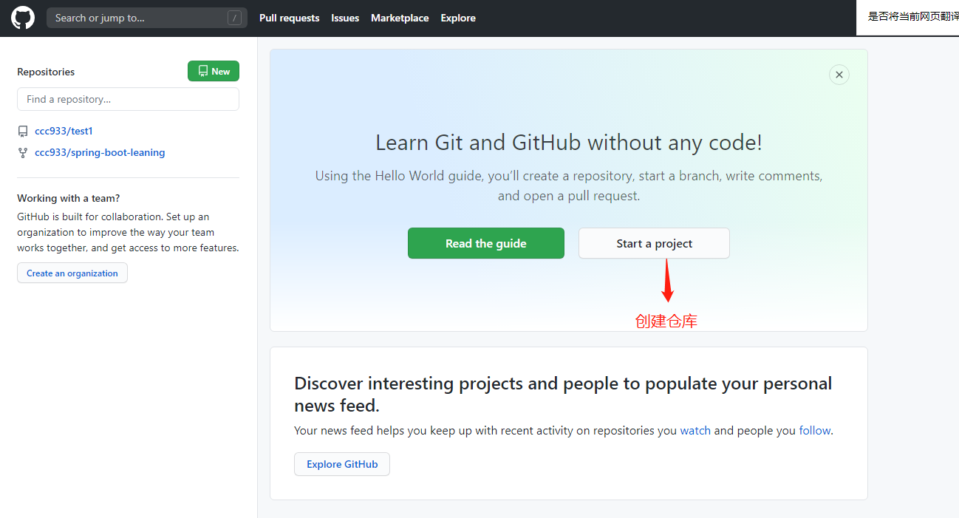

### 个人的主页

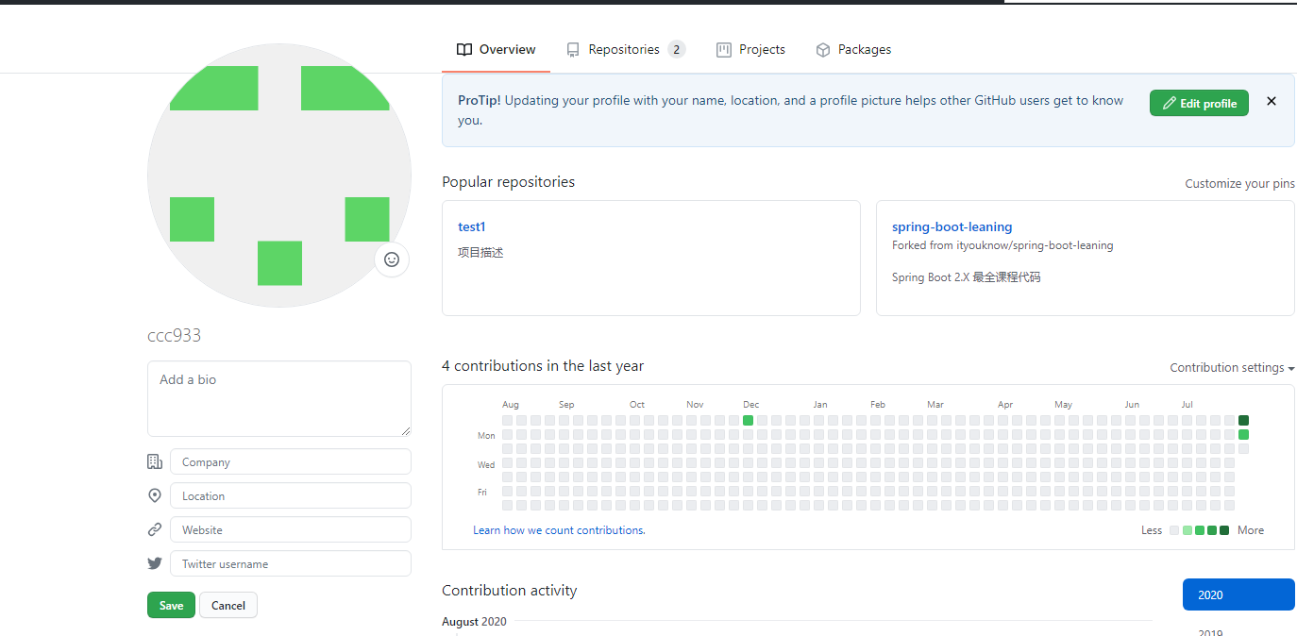

### 仓库的主页

### 

### 注册的过程：

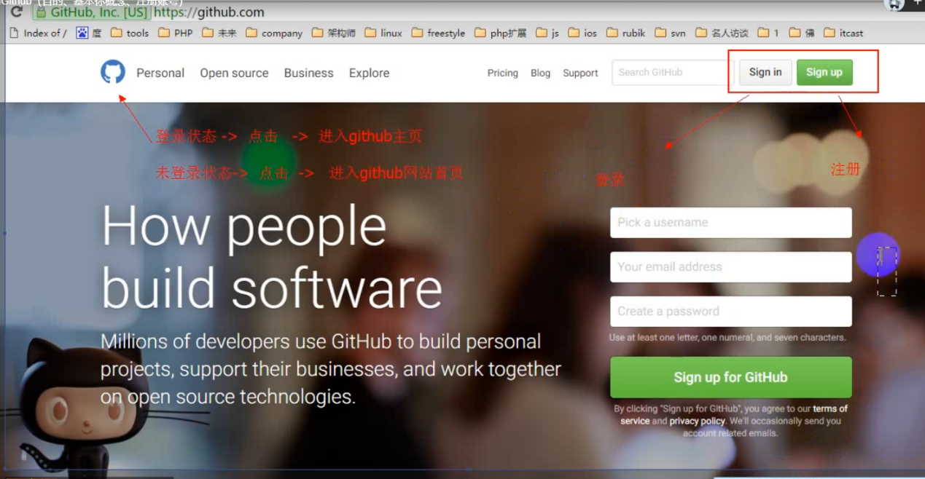 创建账号：

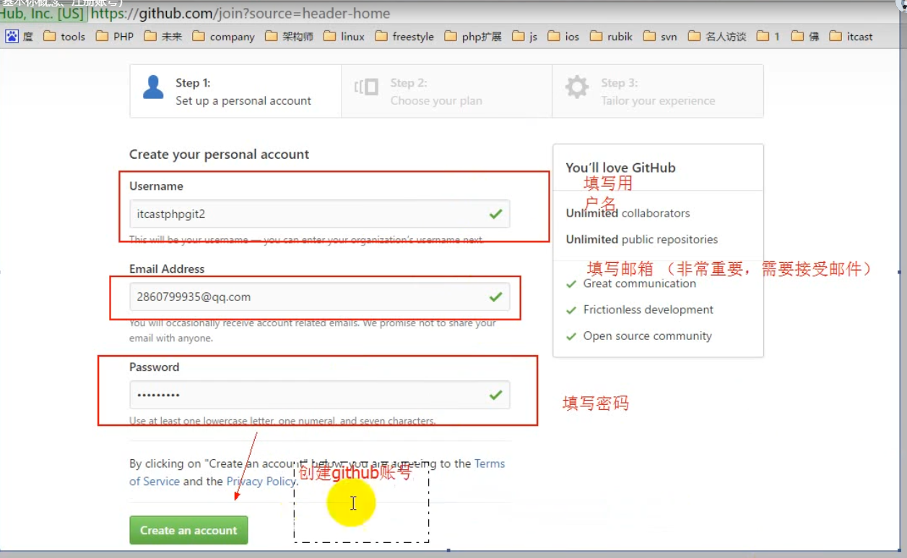

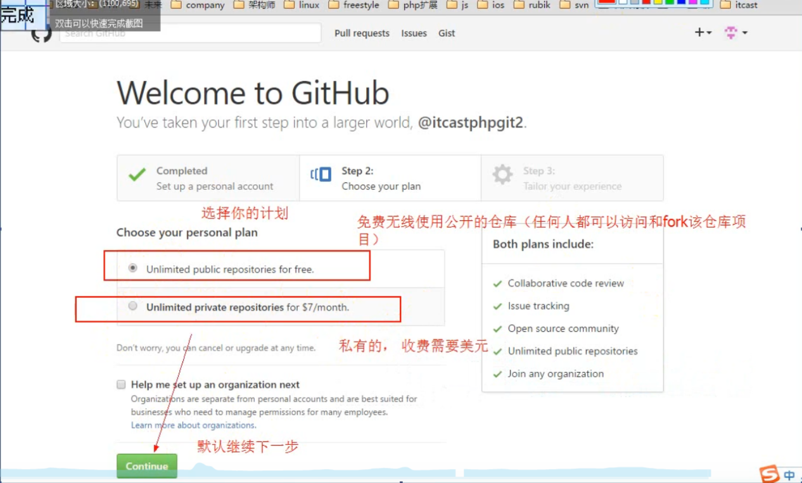

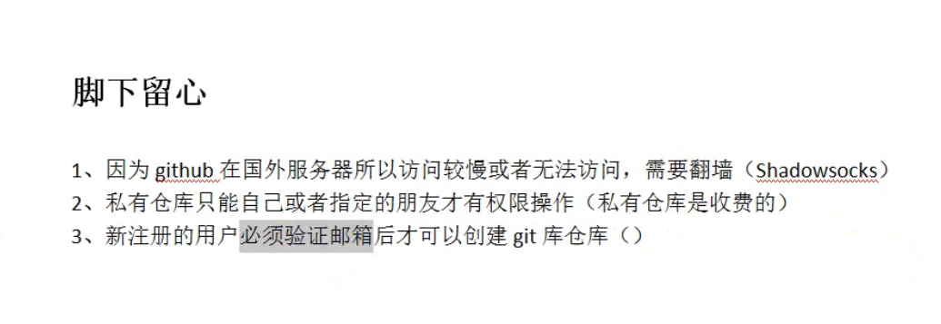

**创建文件：**

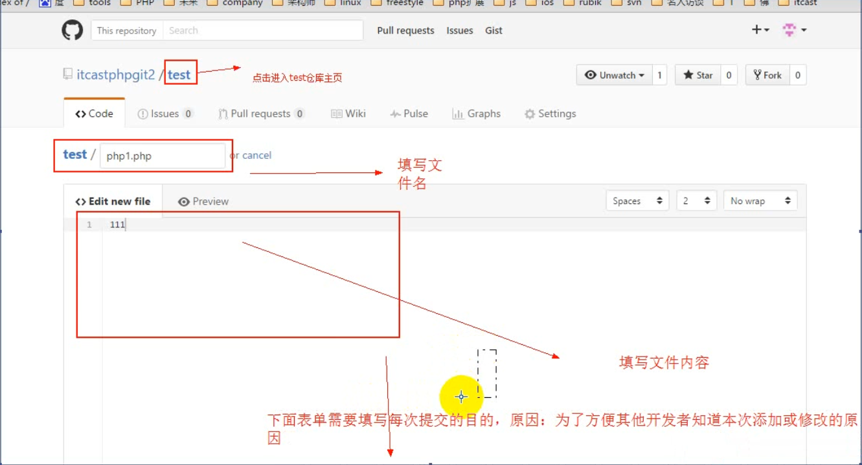

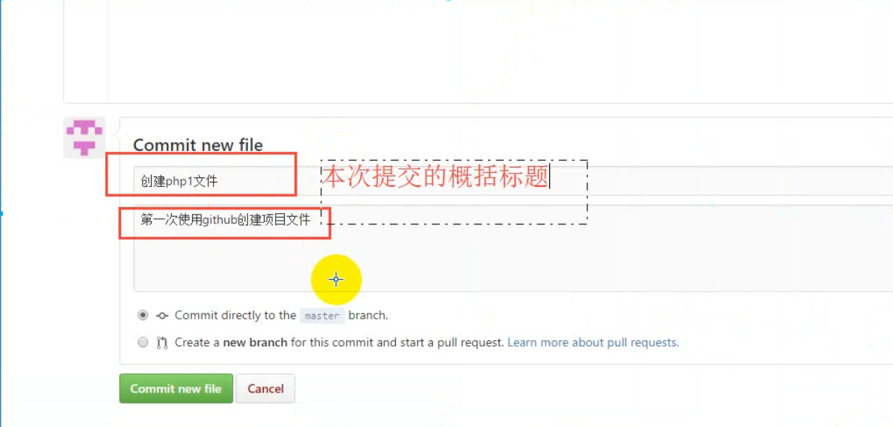

**修改文件：**

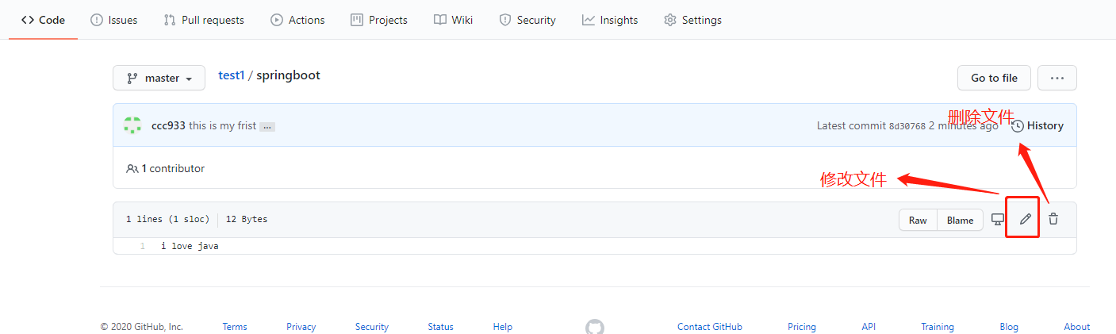

Git的下载

### 网址：<https://git-scm.com/download/win>

### 双击安装

1. 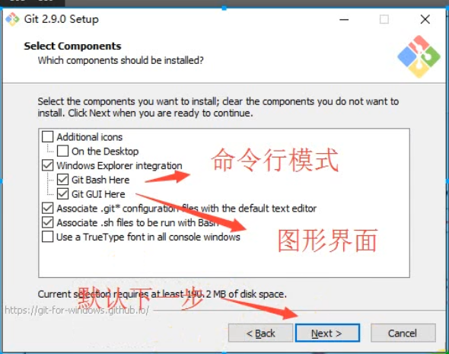

### 选择使用命令行的方式

1. 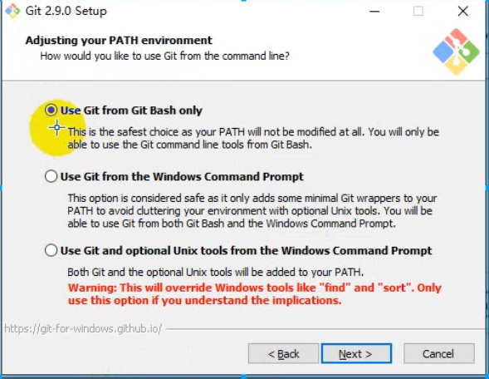

### 最后的三步就是直接下一步即可

### 检验是否是安装成功

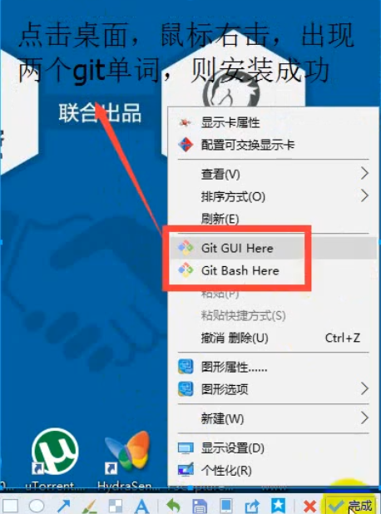

## Git是三个区域

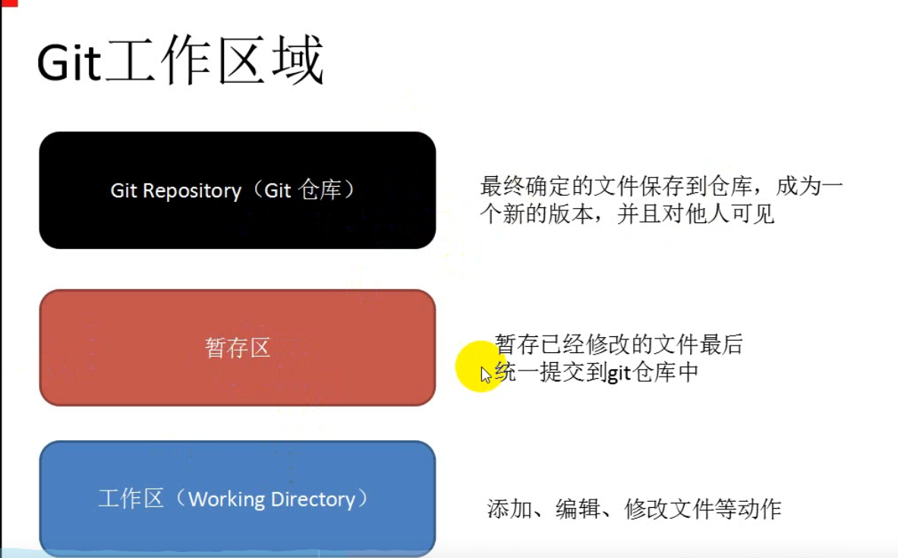

操作git这三个流程如下

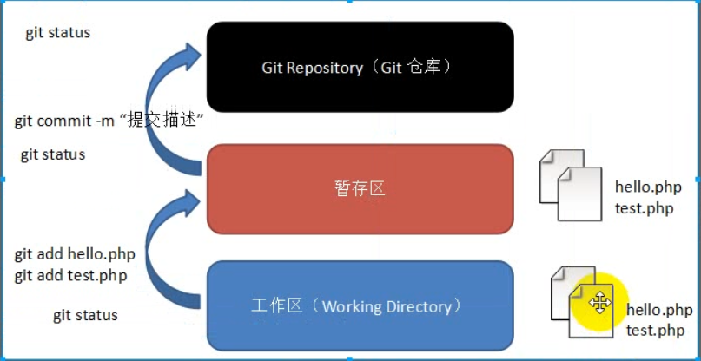

### 首先：

### git status 查看当前的状态

### git add 提交到暂存区域

### git commit -m “提交描述”（提交到git仓库）

# 基本信息的配置：

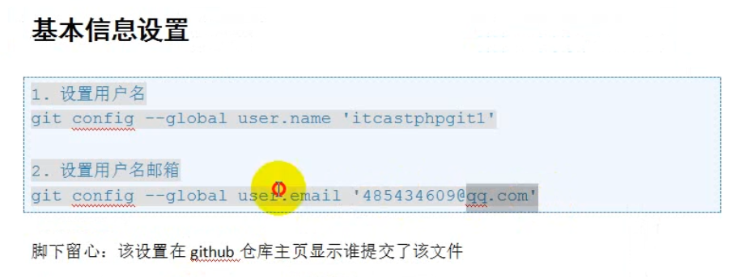

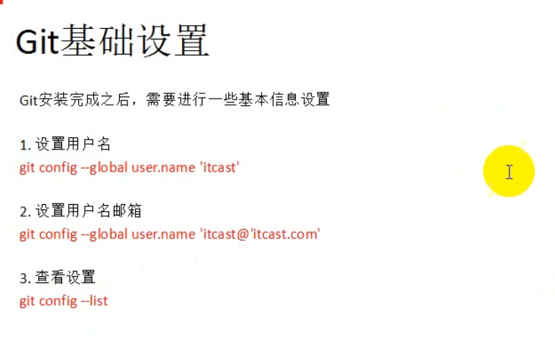

# 初始化仓库

1. 创建一个文件夹（列如是test文件）mkdir test
2. Git init
3. 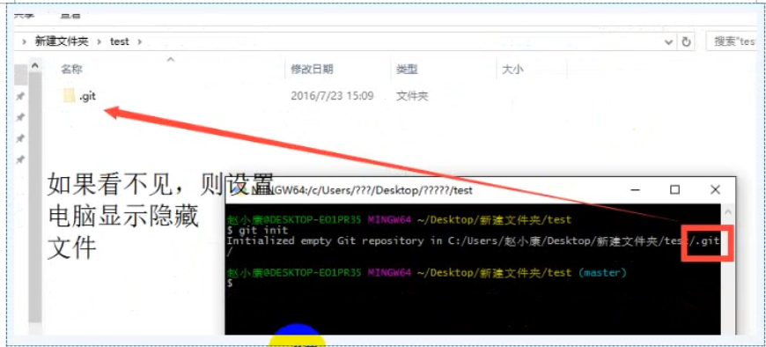

# 向仓库中添加文件

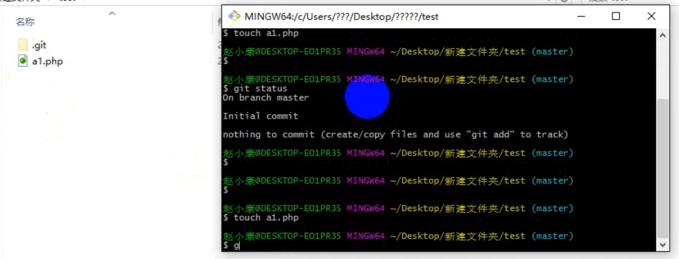

添加到缓存区

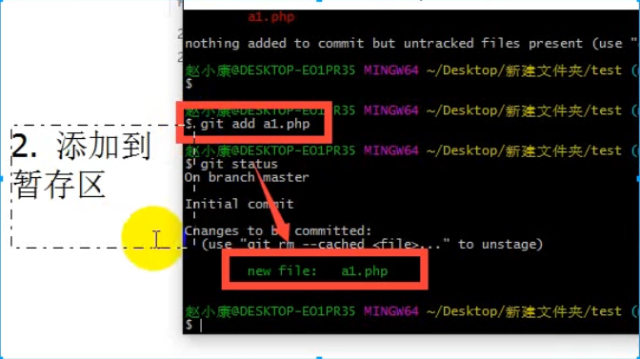

添加到仓库里面

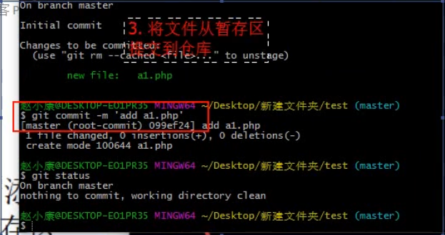

# 修改文件

修改文件

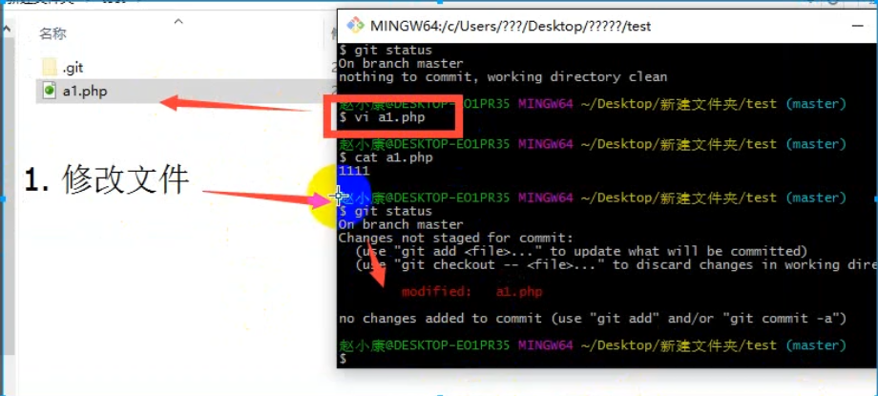

提交到暂存区

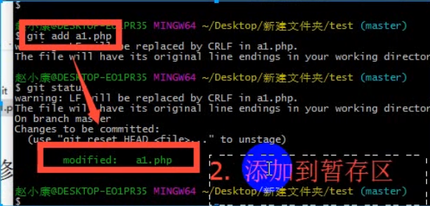

提交到仓库

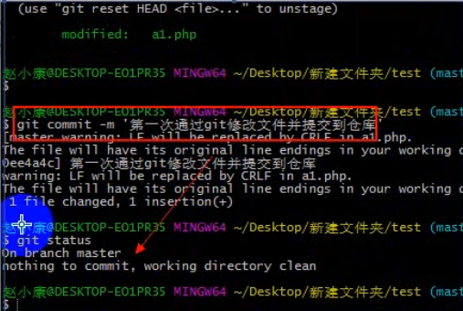

# 删除文件

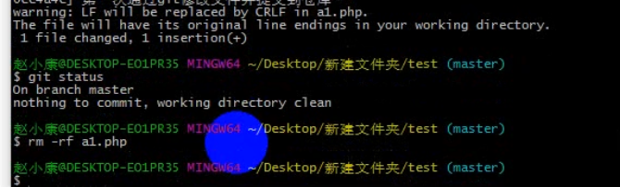

## 删除的三部

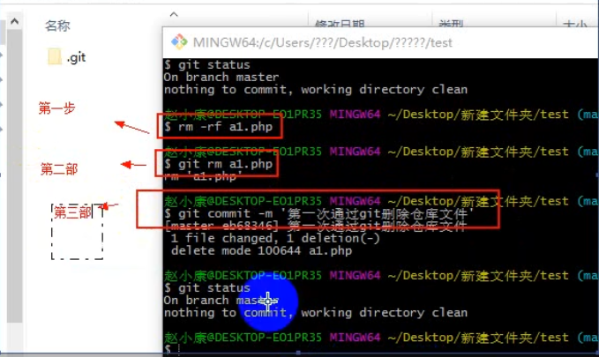

### 以上是git的本地的操作

# 远程的git的操作

目的：

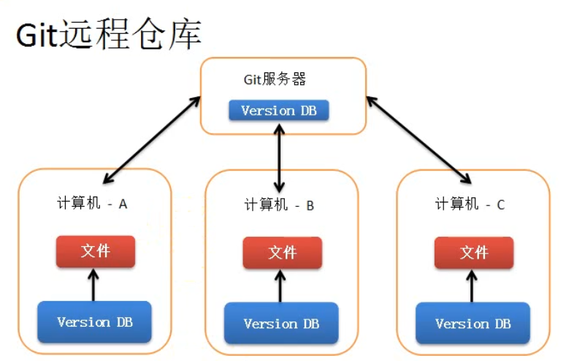

## 步骤：（本地的仓库的代码同步到远程仓库中）只要加上一个 git push 命令即可

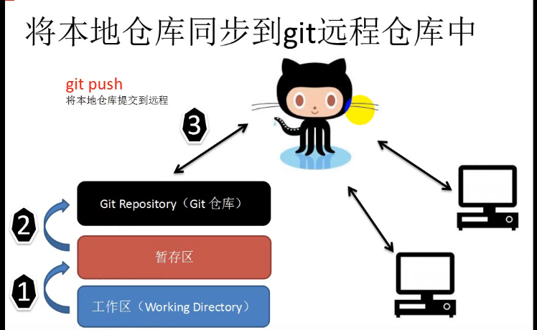

# 克隆项目

### 目的：就是把远程仓库的项目下载到本地

### 命令：git clone 仓库的地址值

### 仓库的地址值的由来：

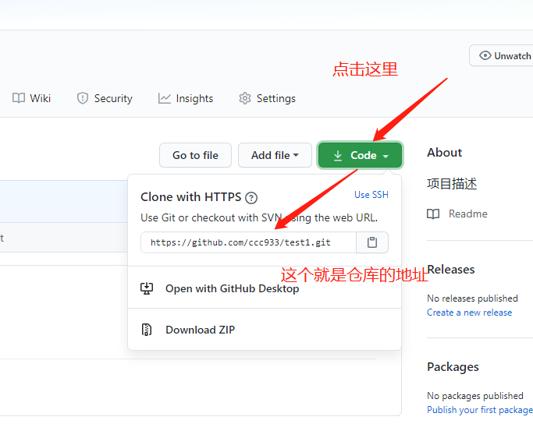

# 执行命令的效果图

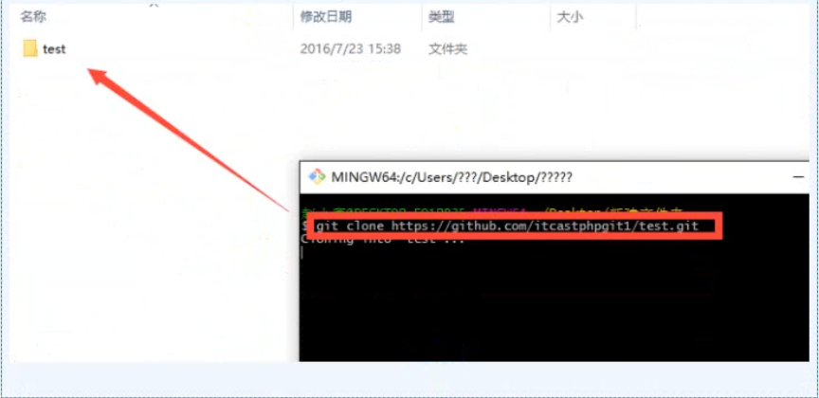

# 解决git push 错误

# 

# 将本地的本地仓库同步到远程仓库的四部曲

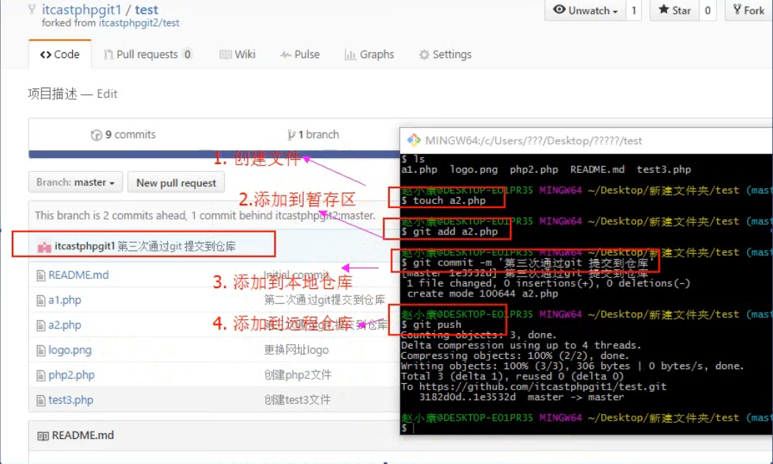

# Github创建个人网站

步骤

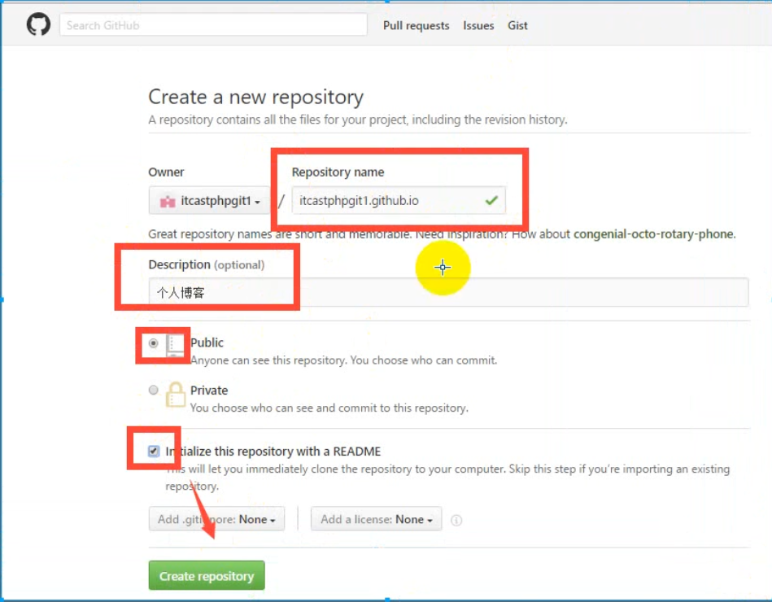

## 步骤二：

